Как действовать при наводнении

**Наводнение** — это затопление территории водой в короткий срок во время половодья, паводка или ливневых дождей, при прорыве гидротехнических сооружений.

Действия до чрезвычайной ситуации (штормового предупреждения)

* Ознакомьтесь с сигналами тревоги и мероприятиями по эвакуации.
* Если есть вероятность наводнения, отключите электричество, все нагревательные приборы и газ.
* Перенесите мебель, электрооборудование и личные вещи на верхние этажи.
* Разместите токсичные вещества (такие, как пестициды и инсектициды) в надёжном месте, чтобы их не затопило и чтобы они не вызвали загрязнение окружающей среды.

Действия во время чрезвычайной ситуации

Если вы в доме:

* Сохраняйте спокойствие.
* Предупредите соседей и помогите детям, старикам, инвалидам.
* Слушайте радио, чтобы получать известия о развитии чрезвычайной ситуации.
* Старайтесь никуда не звонить, чтобы не перегружать телефонные линии.
* Покиньте дом, как только получите распоряжение об эвакуации от спасательных служб.
* Для эвакуации пользуйтесь маршрутом, строго определённым спасательными службами. Не пытайтесь "срезать путь" — вы можете попасть в опасное место и оказаться в ловушке.
* Обезопасьте домашних животных, обеспечьте их водой и питанием.
* Берите с собой только то, что абсолютно необходимо (аптечку первой помощи, медикаменты, еду, документы),

Если вы в машине:

* Избегайте езды по затопленной дороге — вас может снести течением.
* Если вы оказались в зоне затопления, а машина сломалась, покиньте её и вызовите помощь.

Действия после чрезвычайной ситуации

* При необходимости достаньте аптечку первой помощи, помогите раненым.
* Продолжайте слушать радио и следуйте инструкциям спасательных служб.
* Соблюдайте осторожность. Проверьте, надёжны ли конструкции дома (стены, полы).
* Обнаружив в доме и вокруг него лужу стоячей воды, немедленно залейте её 2 литрами отбеливателя.
* Не отводите всю воду сразу (это может повредить фундамент) — каждый день отводите около трети общего объёма воды.
* Не оставайтесь в доме, где ещё не ушла вода.
* Убедитесь в том, что электрические кабели не контачат с водой.
* В затопленных местах немедленно отключите электропитание на распределительных щитах (если вы этого ещё не сделали).
* Если пол у электрощита влажный, положите на него сухую доску и стойте на ней. Чтобы отключить электричество, воспользуйтесь сухой палкой.
* Опасайтесь электрического удара — если слой воды на по¬лу толще 5 см, наденьте резиновые сапоги.
* Если вы подозреваете, что питьевая вода в колодце или ко¬лонке загрязнена, используйте воду, заранее запасённую, или же прокипятите её в течение 5 минут. Также можно добавить 2 капли отбеливателя на 1 литр загрязнённой воды и после этого отстаивать воду в течение 30 минут.
* Вымойте или обеззаразьте загрязнённую посуду и столовые приборы, используя для этого кипяток или отбеливатель (чайную ложку отбеливателя на раковину, наполненную водой).
* Не поднимайте температуру воздуха в доме выше +4°С, если не отведена вся стоячая вода.
* Очистите дом от всех обломков и пропитанных водой предметов.
* Уберите оставшиеся ил и грязь, выбросьте загрязнённые постельные принадлежности, одежду, мебель и другие предметы.
* Протрите все поверхности в доме отбеливателем. При этом обеспечьте хорошую вентиляцию, чтобы очистить воздух от токсичных испарений

Памятка по действиям населения при угрозе наводнения

Осуществляется оповещение населения об угрозе наводнения. Из мест, которым угрожает наводнение, население эвакуируется заблаговременно.

Перед тем, как покинуть дома, на верхние этажи переносится все, что может испортить вода, выключаются газ и свет. Надо убрать в безопасные места хозяйственный инвентарь, закрыть (оббить при необходимости) окна и двери первых этажей домов досками и фанерой. Захватив с собой документы (уложив в непромокаемый пакет), деньги и ценности, медицинскую аптечку (лекарства), комплект верхней одежды и обуви по сезону, теплое бельё, туалетные принадлежности, запас продуктов питания на несколько дней (вещи и продукты следует уложить в чемоданы, рюкзаки, сумки), эвакуируемые прибывают в места сбора указанными маршрутами (как правило, кратчайшими) к установленному времени для регистрации и отправки в безопасные районы. По прибытии в конечный пункт эвакуации проводится регистрация и организуется размещение в местах временного проживания.

При внезапном наводнении необходимо как можно быстрее занять ближайшее безопасное возвышенное место и быть готовым к организованной эвакуации по воде с помощью различных плавсредств. Во время посадки лодка или другое средство должно быть закреплено. Входить в лодку следует по одному, ступая на середину настила. Рассаживаться – по указанию старшего. Во время движения нельзя меняться местами, садиться на борт лодки. Попав в воду, следует незамедлительно плыть к ближайшему незатопленному месту. Лучше плыть под углом к течению, постепенно приближаясь к берегу. Необходимо быть очень внимательным, чтобы не удариться о предметы, скрытые под водой или плывущие рядом. В залитом водой кустарнике, густой высокой траве не следует делать резких движений – можно запутаться. В таком случае лучше плыть на спине. При появлении в ноге судороги надо выпрямить ее и за большой палец потянуть на себя.

Увидев тонущего, подплывать к нему надо сзади, следя за тем, чтобы он не схватил за ноги, руки, шею или туловище и не потянул в глубину. Брать его можно за воротник, голову, предплечья, руки или подмышки, повернув лицом вверх. Плыть с утопающим следует на боку или спине, работая ногами и свободной рукой. На лодке к тонущему подходят против течения, а поднимать его лучше всего с кормы. Если в воде оказалось несколько человек, в первую очередь подбирают тех, кто нуждается в немедленной помощи, остальным подают спасательные средства.

Важно не поддаваться панике, не терять самообладания, принять меры позволяющие спасателям своевременно обнаружить наличие людей, отрезанных водой и нуждающихся в помощи. В светлое время суток это достигается вывешиванием на высоком месте белого или цветного полотнища, а в ночное время - подачей световых сигналов. До прибытия помощи оказавшимся в зоне затопле¬ния следует оставаться на верхних этажах и крышах зданий, деревьях, других возвышенных местах.   
В безопасных местах необходимо находиться до тех пор, пока не спадет вода.

Для самоэвакуации можно использовать лодки, катера, плоты из бревен и других подручных материалов. При наводнении не следует продолжать движение в автомобиле, на мотоцикле, бушующий поток воды способен их опрокинуть, лучше покинуть транспортное средство.

После спада воды следует остерегаться порванных и провисших электрических проводов, категорически запрещается использовать продукты питания, попавшие в воду, и употреблять воду без соответ-ствующий санитарной проверки.

Перед входом в жилище после наводнения необходимо соблюдать меры предосторожности: предварительно открываются двери и окна для проветривания, а до этого нельзя пользоваться открытым огнем (возможна взрывопожароопасная концентрация газов), запрещается включать освещение и другие электропотребители до проверки исправности электрических сетей.

Действия населения в предпаводковый и паводковый периоды

Прибрежная обстановка может заставить людей пересесть в лодки, что влечет за собой опасность неожиданно оказаться в холодной воде. Не всегда спасательные средства оперативно оказываются под рукой. В таких случаях человек должен уметь максимально рассчитывать на самого себя.

Правила и рекомендации

1. Обычный человек в одежде может находиться в воде с температурой 7 – 8 градусов до 3 – 4 часов, в воде с температурой 3 – 4 градуса – до 1,5 – 2 часов без ущерба для жизни и здоровья.
2. Оказавшись неожиданно в воде, постарайтесь зацепиться за любую точку опоры и перетерпите первые неприятные ощущения от холодной воды. Никаких резких движений, подавите в себе внутреннюю панику. Через 30 – 40 секунд вы перестанете остро чувствовать холод, почувствовав легкое внутреннее тепло.   
   В состоянии алкогольного опьянения перечисленные ранее ощущаются в меньшей степени или вообще не ощутимы.
3. Оставьте на себе нижнее белье, носки, перчатки, головной убор. Помните: от 40 до 60 % тепла уходит через голову, поэтому не снимайте головной убор, даже мокрый. Неприятные (болезненные) ощущения в пальцах рук и ног быстро пройдут после выхода из воды. Однако сила кистей рук и ступней ног снижается в несколько раз (3-5). Не пытайтесь делать физические усилия, которые доступны в обычных условиях.
4. Оказавшись в воде, оцените обстановку – что лучше для вас: плыть к берегу или держаться за лодку (льдину) и ждать помощи, или дрейфовать вместе с лодкой (льдиной) и в удобном месте выбраться на берег. Не пытайтесь после длительного нахождения в холодной воде подняться из воды по веревочной лестнице – можете сорваться, не делайте резких движений – можете повредить суставные связки.
5. Если вы приняли решение плыть самостоятельно, не делайте резких движений, следите за дыханием – оно должно быть ровным, в движении массируйте пальцы рук и ног. Постоянно контролируйте направление вашего продвижения, иначе дистанция до спасительного берега может значительно увеличиться.

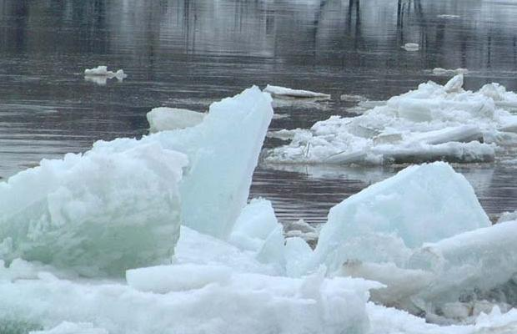

Холодная вода:

* анестезирует поверхностные участки тела, и даже глубокие порезы.
* значительно замедляет процесс свертывания крови.

6. Не пытайтесь выбраться на заведомо тонкий лед. Осторожно проламывая его, продвигайтесь к берегу или к толстому льду, аккуратно касаясь льда, т.к. он имеет режущие свойства.

7. Если вы выбрались на берег или на лед, снимите с себя всю одежду, максимально отожмите нижнее белье, вытритесь им, снова отожмите и наденьте на тело. Не стойте босиком на льду или холодной земле. Делайте согревающие движения (упражнения). Не позволяйте себе заснуть, пока не начнете согреваться. Если вы начали дрожать, это очень хороший признак – организм самосогревается.

8. Если вы оказываете помощь человеку, длительное время находящемуся в холодной воде, не в коем случае не давайте ему спиртное – это может его погубить. По возможности, потерпевшего надо быстро переодеть в сухое белье. Произведите массаж конечностей, начиная с периферии. Растирание спиртным конечностей и отдельных участков тела также малоэффективно и обманчиво.

9. Если есть время до попадания в холодную воду, подготовьте свою одежду: белье должно быть на всю длину конечностей и иметь на концах завязки или резинки, носки должны быть длинными, плотными и с резинками. Головной убор должен максимально закрывать голову, быть плотным и надежно держаться на голове, в то же время он не должен впитывать много влаги. Обувь должна легко сниматься, при этом носки должны оставаться на ногах. Шея также максимально должна быть закрыта. Желательно иметь запасной комплект нижнего белья, запасные носки, перчатки, головной убор, горячее питье.

Вода – это грозная стихия, потенциальный источник многих ЧС, безжалостный убийца.

Паводок – краткий быстрый подъем воды из-за ливней или зимних оттепелей.

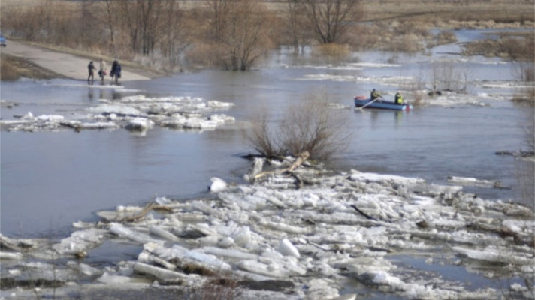

ПОЛЕЗНЫЕ СОВЕТЫ

Если Ваш дом попадает в зону затопления, необходимо:

* Внимательно прослушать информацию, принять к сведению и выполнить все требования паводковой комиссии и служб спасения.
* Отключить газ, электричество и воду.
* Погасить огонь в горящих печах.
* Ценные вещи и мебель перенести на верхние этажи или чердак.
* Закрыть окна и двери или даже забить их досками.
* Животных необходимо выпустить из помещений, а собак отвязать.
* Дрова или предметы, способные уплыть при подъеме воды, лучше перенести в помещение (сарай).
* Из подвалов вынести все, что может испортиться от воды.
* Подготовиться к эвакуации.

**При быстром подъеме уровня воды надо позаботиться о защите вещей в доме и подготовиться к возможной эвакуации.**

* При наличии в хозяйстве лодок, бочек (пустых), бревен, камер и т.п. соорудить из них примитивные плавательные спасательные средства. Можно из пластиковых бутылок, надувных подушек, матрацев соорудить средства для спасения.
* До прибытия помощи следует оставаться на верхних этажах, чердаках, крышах, дере-вьях, возвышенностях.
* Организовать подачу сигналов спасателям с помощью флагов, факелов, света, фонаря или свечи.
* Самостоятельно из зоны затопления надо выбираться в крайнем случае, когда нет надежды на спасателей.
* Подготавливаться к самоспасению надо тщательно, спокойно, учитывая направление и скорость течения воды.

ВНИМАНИЕ!

При угрозе наводнения в предполагаемой зоне затопления

* работу предприятий, организаций, школ и дошкольных учреждений прекратить.
* детей отправить по домам или в безопасное место.
* домашних животных и скот перегнать на возвышенные места.

Если Ваш дом попал в объявленный район затопления

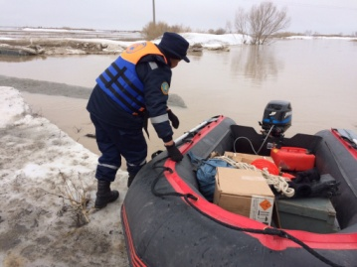

* отключить газ, воду и электричество, погасить огонь в печах.
* перенести продовольствие, ценные вещи, одежду, обувь на верхние этажи зданий, на чердак, а по мере подъема воды и на крыши.
* постарайтесь собрать все, что может пригодиться: плавсредства, спасательные круги, веревки, лестницы, сигнальные средства.
* наполните рубашку или брюки легкими плавающими предметами (мячиками, шарами, пустыми закрытыми пластмассовыми бутылками и т.п.)

С получением предупреждения об эвакуации

* соберите трехдневный запас питания.
* подготовьте теплую практичную одежду.
* подготовьте аптечку первой помощи и лекарства, которыми Вы обычно пользуетесь.
* заверните в непромокаемый пакет паспорт и другие документы.
* возьмите с собой туалетные принадлежности и постельное белье.

Если начался резкий подъем воды

* как можно быстрее займите ближайшее безопасное возвышенное место (верхние этажи зданий, крыша здания, дерево) и будьте готовым к организованной эвакуации по воде с помощью различных плавсредств или пешим порядком по бродам.
* не теряйте самообладания; примите меры, позволяющие спасателям своевременно обнаружить наличие людей, отрезанных водой и нуждающихся помощи.
* применяйте для самоэвакуации по воде различные плавсредства (лодки, плоты из бревен и других плавучих материалов, бочки, щиты, двери, обломки деревянных заборов, столбы, автомобильные камеры).
* прыгать в воду с подручным средством спасения можно лишь в самом крайнем случае, когда нет надежды на спасение.
* оказавшись во время наводнения в поле, лесу, займите возвышенное место.

ВНИМАНИЕ!

При реальной угрозе затопления

* наиболее ценное имущество перенесите на верхние этажи зданий, чердаки и крыши;
* подготовьте документы, деньги, ценности, теплые вещи, постельные принадлежности, запас питьевой воды и продуктов питания сроком на три дня (общий вес не должен превышать более 50 кг);
* внимательно слушайте радио, не выключайте радиоточки в ночное время;
* если вы нуждаетесь в общей эвакуации, зарегистрируйтесь на сборном эвакуационном пункте по месту жительства;
* перед тем как покинуть дом отключите электроснабжение, газ, плотно закройте окна и двери.

При получении сообщения по радио и телевидению о начале заблаговременной эвакуации соберите подготовленные документы и ценные вещи и явитесь в указанное время на сборный эвакуационный пункт.

При любых обстоятельствах сохраняйте спокойствие и самообладание – вам обязательно придут на помощь

Основные правила эвакуации по воде:

* самостоятельно эвакуироваться по воде можно только при угрозе ухудшения обстановки или в случае прямой видимости места на незатопляемой территории;
* пешим порядком (вброд) эвакуироваться весной запрещается из-за опасности переохлаждения;
* при эвакуации по воде максимально используйте подручные средства (надувные предметы, автомобильные камеры, доски, бревна, бочки и т.д.);
* при пользовании табельными (самоходными) плавательными средствами входите в лодку (катер) по одному, во время движения не меняйтесь местами и не садитесь на борт.